实验报告
姓名： 金宣妤 专业： 电子科学与技术 学号： 3240100333
课程名称： 信息与电子工程导论 任课老师： 储涛
实验名称： 基于 Simulink 的信号调制仿真 实验日期： 2026.3.24
1 实验目的和要求
1.1 实验目的
对信号的调制进行实验仿真，并对以下问题进行分析：
1）信号频率、采样率对仿真结果的影响。
2）比较基带调制和频带调制。
3）比较数字调制和模拟调制。
4）比较 AM 和 FM 的调制系数。

1.2 实验要求
（1）利用 Simulink 对信号的调制进行实验仿真；
（2）利用 Simulink 对以下四个问题进行分析：
①信号频率、采样率对仿真结果的影响。
②比较基带调制和频带调制。
③比较数字调制和模拟调制。
④比较 AM 和 FM 的调制系数。

2 实验原理
- Simulink
Simulink 包含了两大主要部分：仿真平台和系统仿真模型库，可以用来建模、分析和仿
真各种动态系统，包括连续、离散以及各种混合系统。因此，我们可以利用 Simulink 来进
行信号采样、量化、编码的模拟，尤其是可以对数字信号和模拟信号的各种调制方法进行模
拟与比较。

- 非归零码
对于传输数字信号来说，最常用的方法是用不同的电压电平来表示两个二进制数字，即数
字信号由矩形脉冲组成。
单极性非归零码，无电压表示“0”，恒定正电压表示“1”，每个码元时间的中间点是采样时间，如图 5.35(a) 所示。
双极性非归零码，“1”码和“0”码都有电流，“1”为正电流，“0”为负电流，正和负的幅度相等，5.35(b) 所示。
单极性归零码，当发“1”码时，发出正电流，但持续时间短于一个码元的时间宽度，即
发出一个窄脉冲；当发“0”码时，仍然不发送电流，如图 5.35(c) 所示。
双极性归零码，其中“1”码发正的窄脉冲，“0”码发负的窄脉冲，两个码元的时间间隔
可以大于每一个窄脉冲的宽度，取样时间是对准脉冲的中心，如图 5.35(d) 所示。
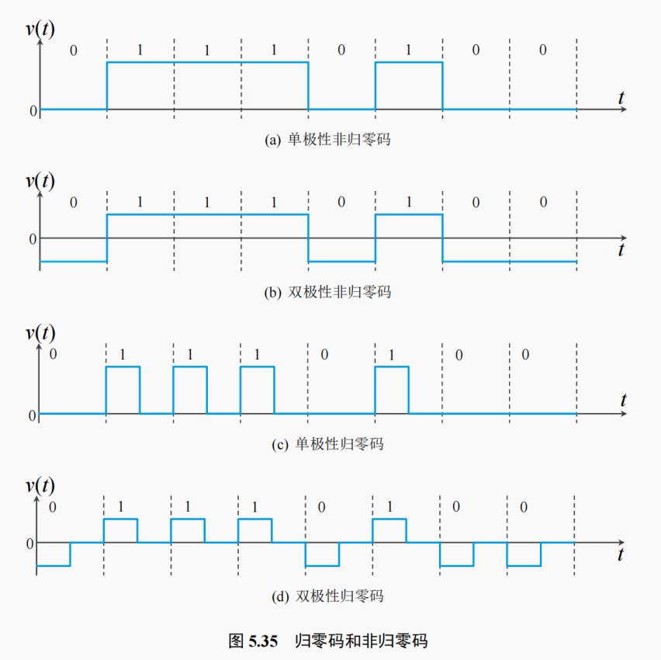
- 数字调制
数字调制是指用离散的数字信号（如二进制的0和1）来控制高频载波信号的某个参数（幅度、频率或相位），从而实现基带数字信号到频带信号的转换。在本次Simulink仿真实验中，基带数字信号统一由随机整数发生器Random Integer Generator产生，并利用Switch模块作为核心的键控开关来实现不同的调制方式：
幅移键控（ASK）：利用数字基带信号控制载波的幅度。在仿真中，正弦信号被分成两路，一路幅度为1代表二进制值“1”，另一路经过Gain模块衰减后幅度为0.2，代表二进制值“0” 。Switch模块根据基带信号的取值，在这两路不同幅度的同频正弦波之间进行切换输出。
频移键控（FSK）：利用数字基带信号控制载波的频率。仿真模型中设置了两个频率不同的正弦波发生器（Sine Wave 1 和 Sine Wave 2）。当输入的基带数字信号在“0”和“1”之间跳变时，Switch模块会在高低两个不同频率的载波之间进行选通切换输出，在频谱上能观察到两个明显的频率峰值。
相移键控（PSK）：利用数字基带信号控制载波的相位。在仿真中，设置了两个频率完全相同的正弦波载波，但将其初始相位分别设置为0和pi（即相差180度）。当基带信号跳变时，输出信号的波形会在时间轴上发生明显的相位翻转，而幅度和频率始终保持恒定。

（4）模拟调制
模拟调制是指用连续变化的模拟基带信号（也就是我们要发送的有用信息）去控制高频正弦载波的某个参数，让载波“携带”上我们的信息。在本次仿真实验中，基带信号由三个不同频率的正弦波叠加而成，我们重点对比了幅度调制（AM）和频率调制（FM）两种方式。
1. 幅度调制（AM）：让高频载波的振幅随着基带信号的强弱作线性变化，而载波的频率和相位始终保持不变。
2. 频率调制（FM）：让高频载波的瞬时频率随着基带信号的强弱作线性变化，而载波的振幅从头到尾都保持恒定。基带信号的幅度越大，载波的频率就越高；基带信号的幅度越小，载波的频率就越低。

3 实验内容
（1）非归零码仿真：建立一个仿真模型，产生一个非归零码，分别用示波器和频谱分析仪观察它的时域和频域。
（2）数字调制仿真
①ASK调制：正弦信号分成两二路，一路是幅度为 1，另一路幅度为 0.2。
②FSK调制：添加一个 Sine Wave 模块（Sine Wave2），设置为另一频率。
③PSK调制：将 Sine Wave2 的初始相位设为 pi。
（3）模拟调制仿真
①AM：模拟信号由三个正弦波叠加组成，对这 3 个模块进行参数设置，adds 模块对输入信号执行加减运算，用于 3 路正弦信号相加，DSB AM modulator 模块进行振幅调制。
②FM：将 AM Modulator 模块换成 FM Modulator 模块。
- 分析信号频率、采样率对仿真结果的影响：
利用非归零码仿真模型，对照组采样率100Hz，信号频率1Hz；实验组A采样率5Hz，信号频率1Hz；实验组B采样率100Hz，信号频率40Hz；实验组C采样率1000Hz，信号频率1Hz。采样率修改Rate Transition 模块的Output port sample time，信号频率修改Random Integer Generator的 Sample time。
- 比较 AM 和 FM 的调制系数：
①把AM仿真的Input signal offset改为0，研究Input signal offset参数；
②把carrier frequency从300Hz改成1000Hz，研究载波频率；
③把Frequency deviation从50Hz改成150Hz，研究频率偏移量。

4 实验结果和分析
4.1 非归零码仿真
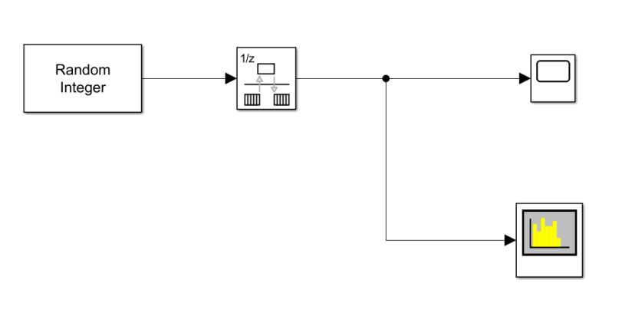
Random Integer Generator设置参数Set size设为 2，输出为 0、1 两个值。
Rate Transition速率转换模块，设置Output port sample time: 1/100，用于提高采样率。根据奈奎斯特采样定理，采样速率必须大于信号最高频率的两倍才能进行准确的频谱分析。将采样时间缩短为 1/100 秒，即采样率为 100Hz，远大于基带信号频率，是为了确保后续频谱分析仪能够采集到足够的点以绘制不失真的频谱。
Stop Time: 30。原因：频谱分析仪进行快速傅里叶变换（FFT）分析时，必须要求有多于1024 个采样点。在100Hz的采样率下，仿真30秒可以获得3000个采样点，满足频谱分析的最低点数要求。
示波器波形如下：
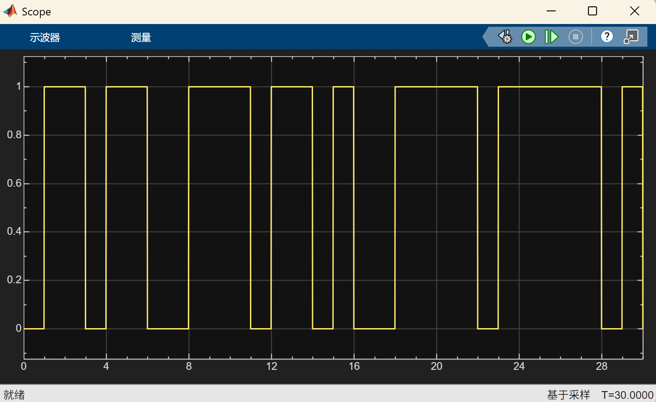
观察到输出0、1交替的方波。
频谱分析仪波形如下：
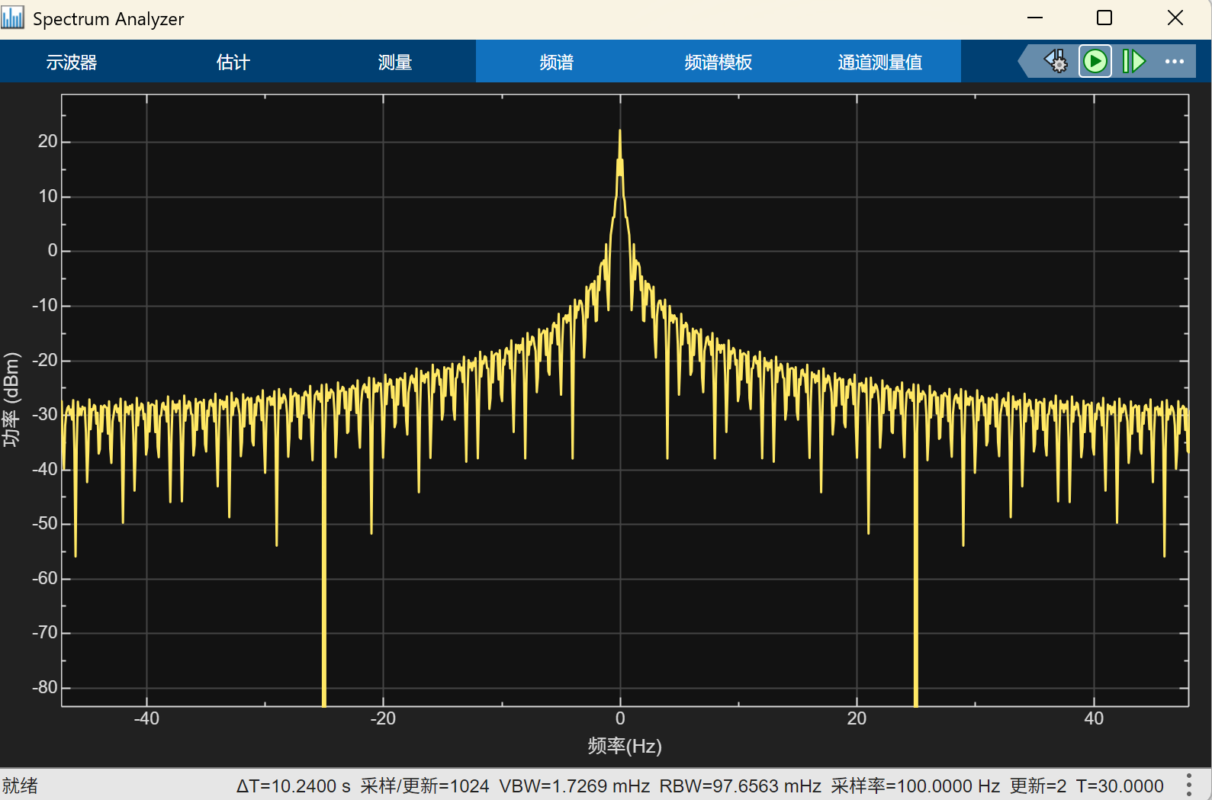
观察到主峰位于0Hz处。这是因为非归零码没有乘以任何高频载波，是基带信号，基带信号的特点就是频率极低，能量天然集中在低频区域。同时，因为数字信号 0 和 1 的切换是非常突然的，这种突变会产生很多高频谐波，所以主峰旁边还会跟着一连串逐渐衰减的“小刺”。
RBW（Resolution Bandwidth）表示能清楚分辨两个不同频率信号的最低频宽差异。如果两个不同频率信号的频差低于频谱分析仪的 RBW，该两信号将重叠，难以分辨。虽然较低的RBW 有助于不同频率信号的分辨与测量，但是低的 RBW 将滤除较高频率的信号成份，导致信号显示时产生失真。较高的 RBW 虽然有助于宽频带信号的测量，但会增加噪底，降低测量灵敏度。因此适当的 RBW 宽度是正确使用频谱分析仪的重要参数。
图中显示，本次测量的RBW=97.6563mHz。

4.2 数字调制仿真
（1）ASK调制
正弦信号被分成两路，一路幅度为1代表二进制值“1”，另一路经过Gain模块衰减后幅度为0.2，代表二进制值“0” 。Switch模块根据基带信号的取值，在这两路不同幅度的同频正弦波之间进行切换输出。

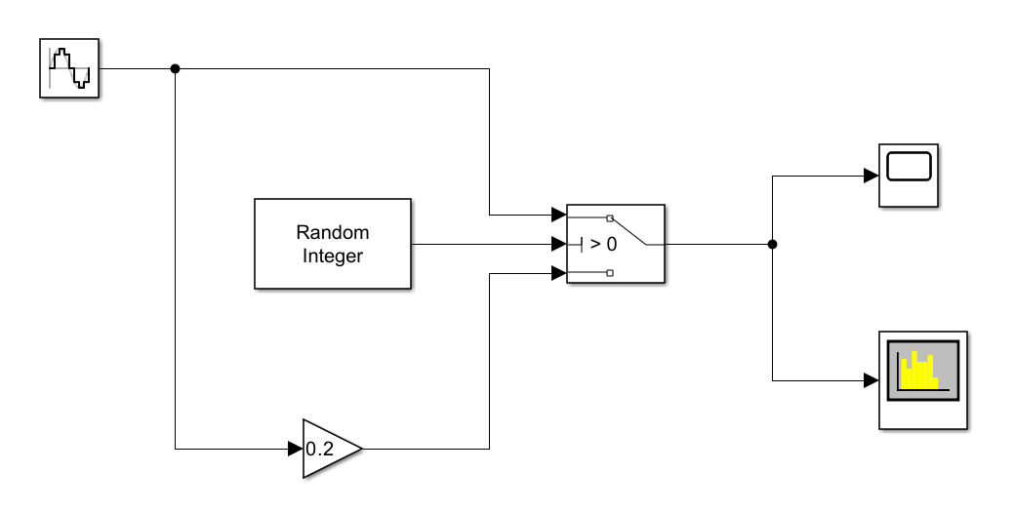
示波器波形如下：
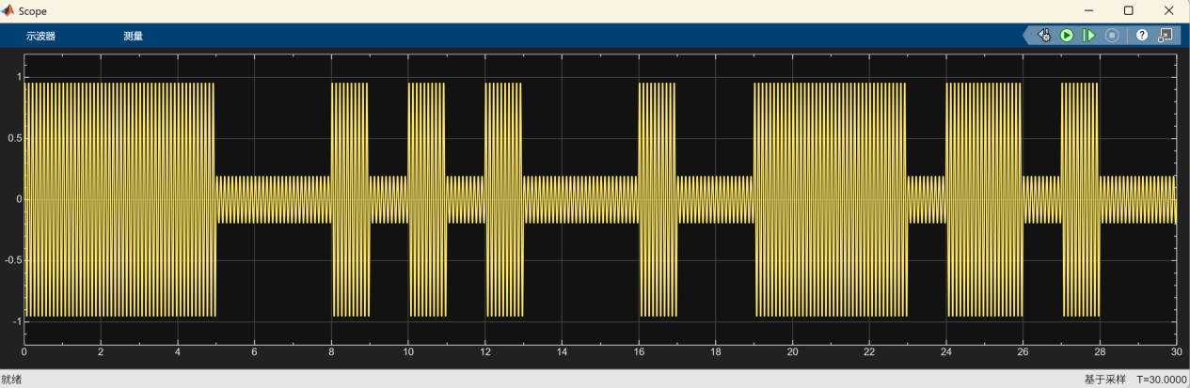
频谱分析仪波形如下：
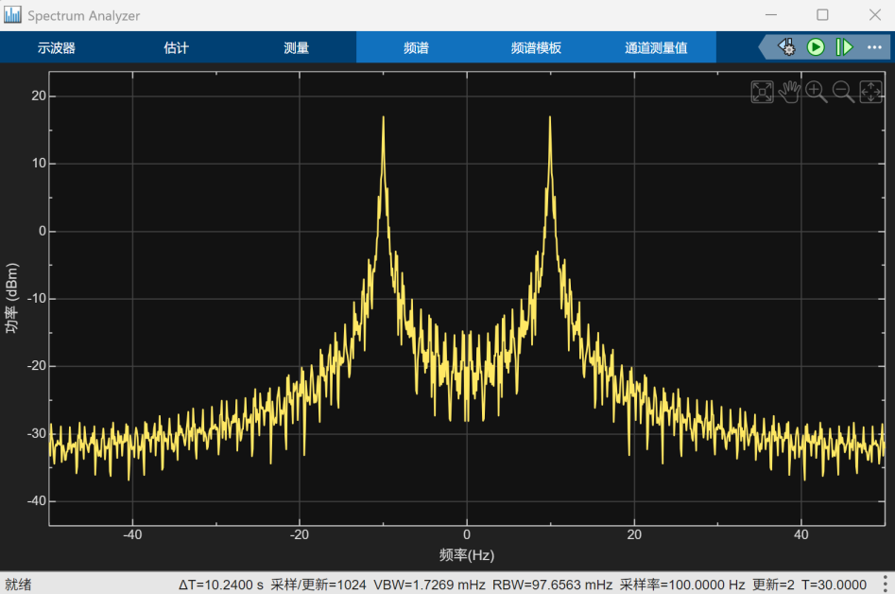
观察到2个主峰，频谱的能量会集中在左右两侧，分别位于10Hz、-10Hz处。
从数学角度分析原因，一个频率为 fc（比如 10Hz）的余弦波，根据欧拉公式可以写为，
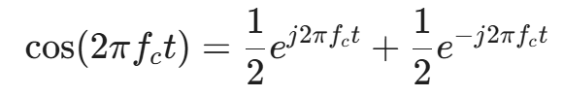
ASK调制中，载波的频率（都是10Hz的正弦信号）是固定的，基带信号（非归零码）乘以了这个余弦载波，相当于基带信号分别乘以了两个旋转向量，把原本在 0Hz 的频谱向左、向右平移10Hz。
从物理角度，现实物理世界中并没有负频率，能量都是真实的。如果把频谱分析仪设置成“单边频谱”，那 -10Hz 的那一半能量就会折叠回来，全部叠加到+10Hz 上，你只会看到 +10Hz 处有一座高度为 1 的完整主峰。但是为了数学计算和分析的完备性，通常使用“双边频谱”。

（2）FSK调制
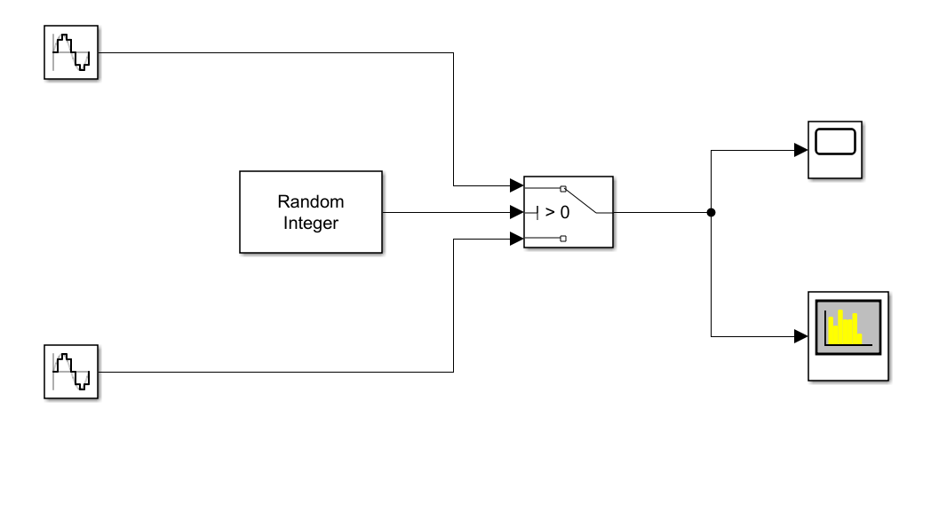
添加一个 Sine Wave 模块（Sine Wave2），设置为另一频率。时域波形和频谱图如下：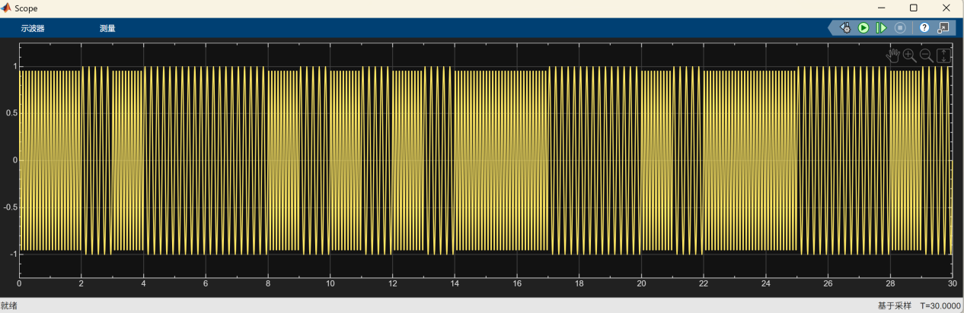
示波器中观察到的 FSK调制信号是一段振幅始终保持恒定的连续波形，但其波形的疏密程度会随时间发生阶跃性的改变，表现为波形密集（高频）和波形稀疏（低频）交替出现的时间序列。
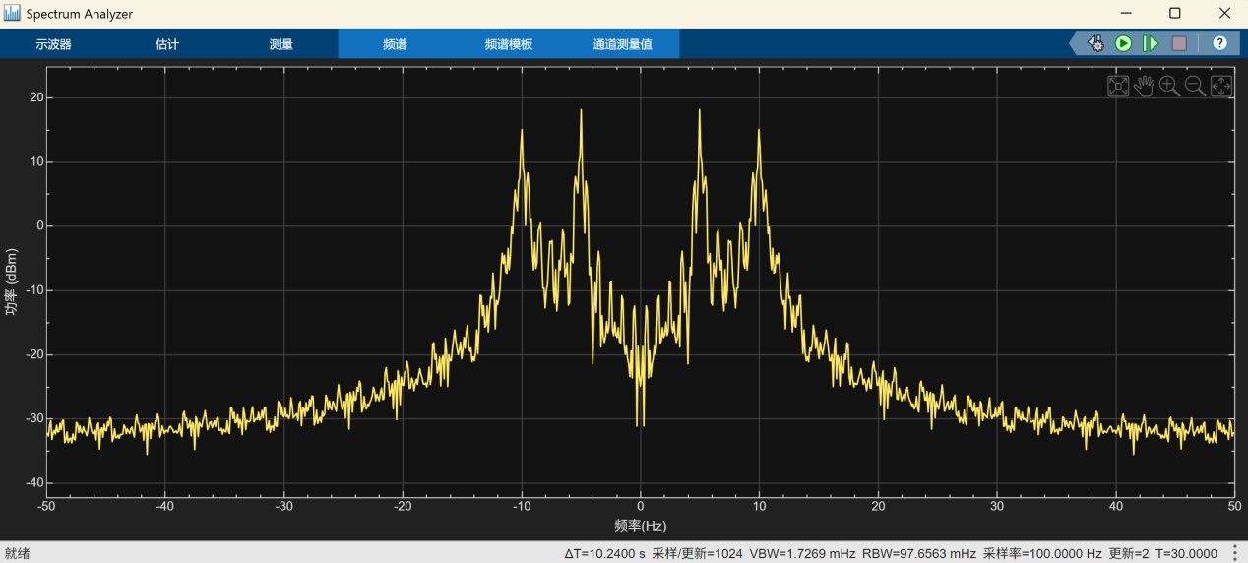
频谱分析仪中观察到的双边频谱图呈现出明显的“双峰”特征。在频率轴的正半轴和负半轴上，分别出现了两对（共四座）能量集中的主峰，分别位于10Hz、-10Hz、5Hz、-5Hz处。
原理同上，根据傅里叶变换的频移定理，基带信号的频谱能量被分别线性搬移到了所设定的两个载波频率（ f1和f2）处，从而形成了四座主峰。

（3）PSK调制
仿真模型同 FSK 调制。将 Sine Wave2 的初始相位设为 pi，时域波形和频谱图如下：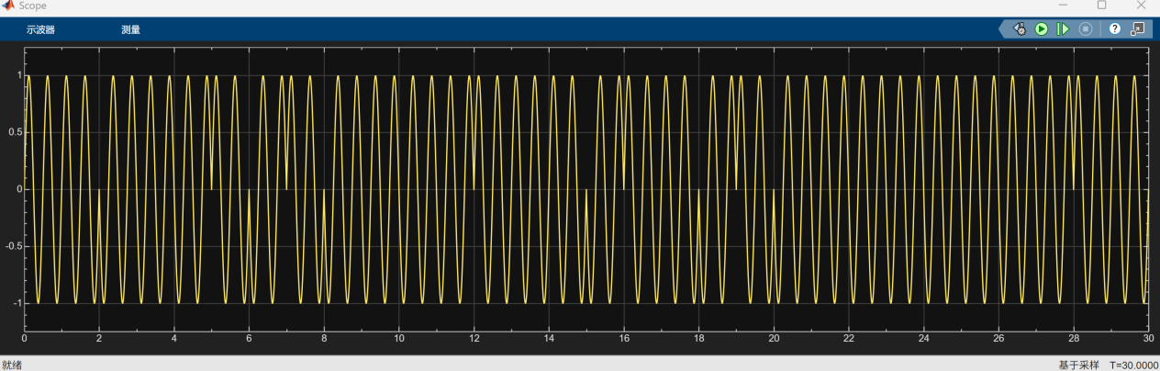
在示波器中观察到的 PSK 调制信号，其振幅和频率从头到尾都保持绝对恒定。但是在特定的时间点，连续的波形会突然发生“折断”或“翻转”，波形的走势瞬间颠倒。
原因：Sine Wave 1 和 Sine Wave 2的频率完全相同，为 2Hz，它们唯一的区别在于初始相位不同。
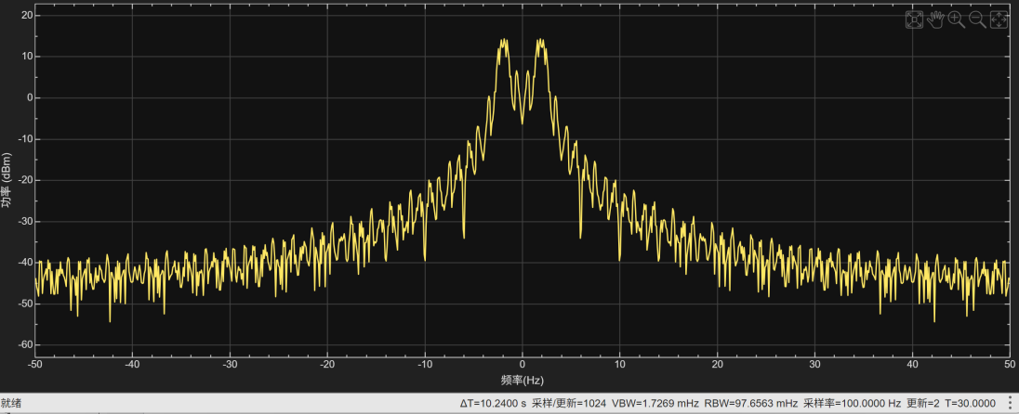
在频谱分析仪中，观察到2个主峰，频谱的能量会集中在左右两侧，分别位于2Hz、-2Hz处。其整体轮廓与 ASK 调制的频谱非常相似。原理同上。

4.3 模拟调制仿真
（1）幅度调制AM
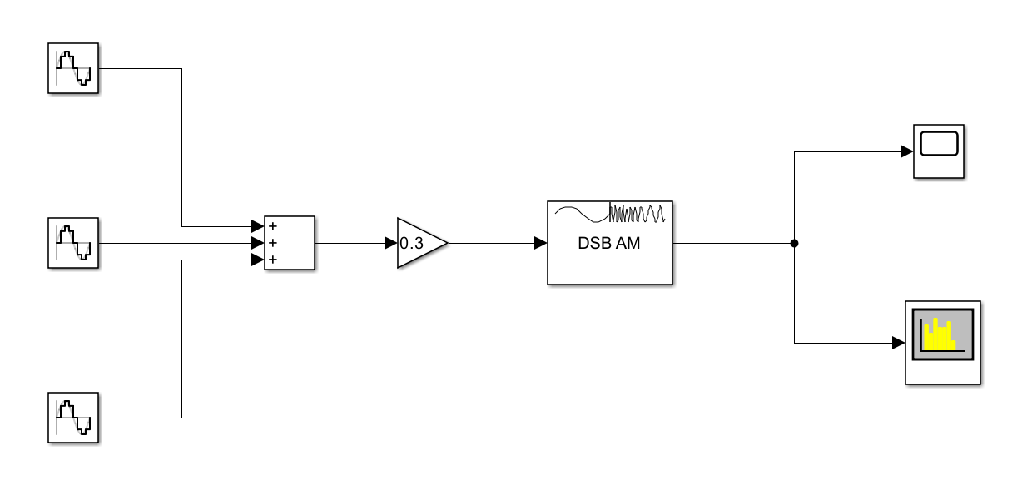
在这部分实验中，载波频率被设置为了300Hz。根据奈奎斯特定理，采样率必须至少是载波频率的两倍（即大于 600Hz）。将其设为 3000Hz（采样时间 1/3000 秒）是为了以极高的精度还原高频模拟调制的波形细节。时域波形和频谱图如下：
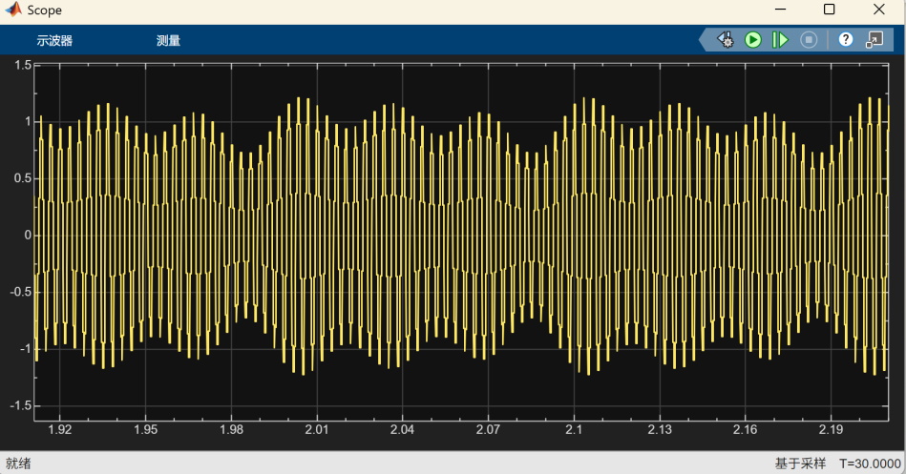
示波器中观察到，AM信号是一个高频率的振荡波形，其内部波形极其密集，但它的上下包络线起伏不断，包络线的起伏形状，正好与输入的低频模拟基带信号（由三个不同频率正弦波叠加而成的波形）的形状完全一致。
原因：AM 调制器DSB AM Modulator Passband的核心作用是将基带信号的幅度变化“印”到高频载波的振幅上 。根据 AM 的数学模型
载波的瞬时振幅变成了u(t)+k。为了防止基带信号u(t)出现负值导致包络线发生交叉失真（即过调幅现象），在参数设置中特意加入了 Input signal offset（直流偏置k=1）。由于加入的偏置量 k 大于输入信号波谷的绝对值，保证了总振幅恒为正，使得输出波形的包络能完美、无失真地重现基带信号。
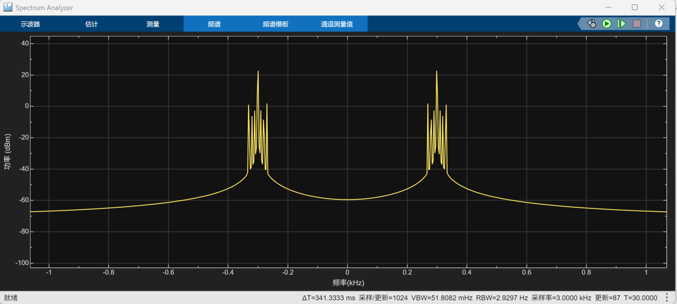
在频谱分析仪的双边频谱图中，正负频轴上分别出现了一组明显的频谱簇，在300Hz、-300Hz的位置有极高的主峰，主峰的左右两侧对称地分布着几根较低的谱线。
从数学角度分析，
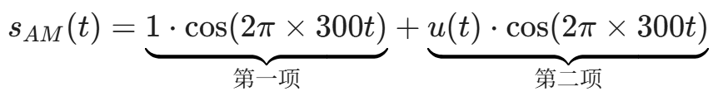
300Hz 处最高的主峰的能量来自第一项，正是由前面加入的直流偏置 k与载波相乘后产生的。
而主峰两侧对称的谱线则是真正携带信息的边带分量。因为输入的基带信号是由 10Hz、20Hz、30Hz 三个独立的正弦波叠加组成，调制相当于基带信号和300Hz载波相乘，将这些基带频谱的能量整体搬移到了载波频率（fc = 300Hz）的左右两侧。
因此，在频谱图的$±300±10Hz，±300±20Hz，±300±30Hz$的位置处出现了边带谱线。这直观地证明了 AM 调制本质上是一种线性的频谱搬移技术。

（2）频率调制FM
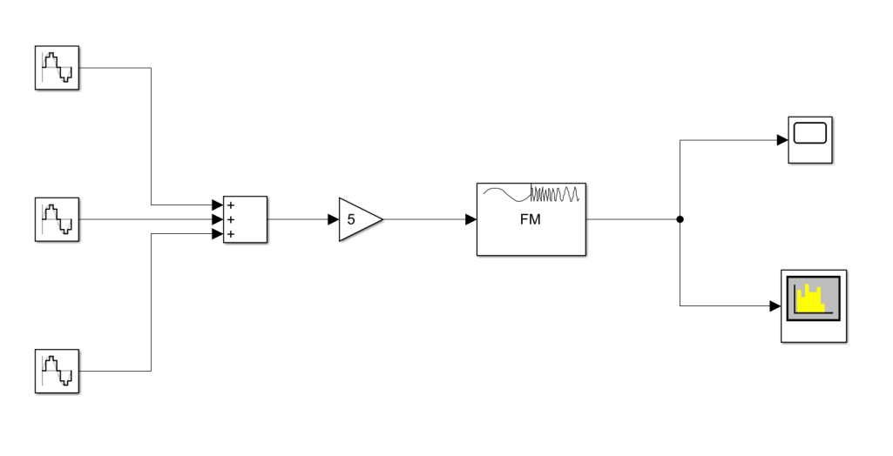
将 AM Modulator 模块换成 FM Modulator 模块，时域波形和频谱图如下：
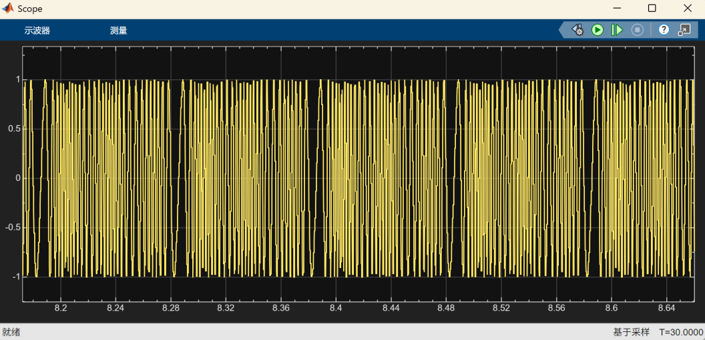
示波器中观察到，FM 调制信号的上下边界非常平齐，振幅从头到尾始终保持恒定。但是，波形在时间轴上的疏密程度在发生连续不断的变化：在某些时间段波形非常密集（高频），在另一些时间段波形则变得舒缓稀疏（低频）。
原因分析：在 Simulink 模型中，FM Modulator Passband 模块的核心机制是让载波的瞬时频率随着输入基带信号的幅值作线性变化。中心载波频率fc为 300Hz，Frequency deviation（最大频率偏移量）设为了50Hz。这说明当输入的模拟基带信号（由三个正弦波叠加并经过增益放大后的信号）达到最大正值时，输出波形的瞬时频率会被推高至350Hz 附近；当基带信号达到最大负值时，瞬时频率会降至 250Hz 附近。
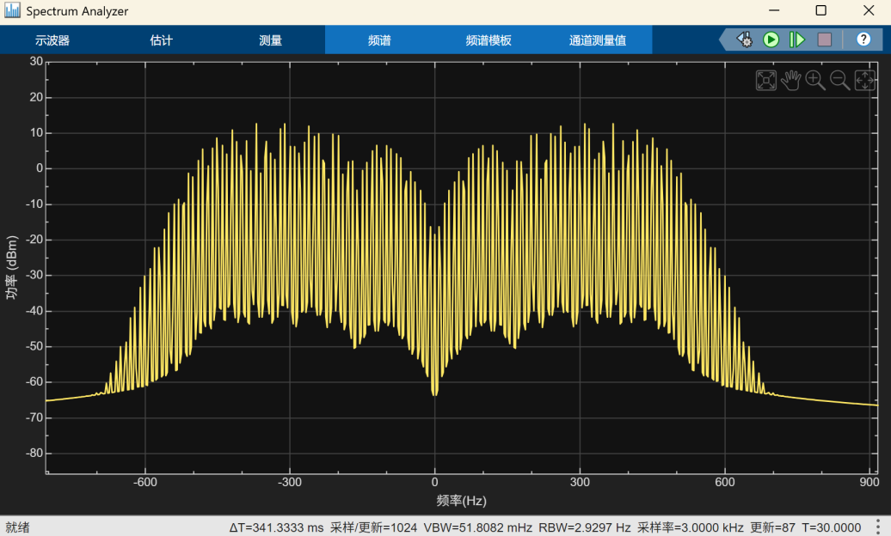
在频谱分析仪中观察到，以300Hz为中心，正负频轴上分别出现了一大片极其宽广且密集的频谱簇。
这是因为 FM 属于非线性调制。在 AM（线性调制）中，载波和基带信号相乘只是做了简单的频谱搬移；而在 FM 中，基带信号被积分后放到了高频余弦波的相位项中。从傅里叶分析的角度来看，这种非线性操作不仅会将频谱搬移到 300Hz 附近，更会衍生出无穷多个新的高次边带分量。这些数量庞大的边带分量紧密排列，共同构成了一片宽广的频带。这直观地解释了在实际通信中，为什么 FM 广播能具有极强的抗干扰能力，但代价是必须占用比 AM 宽得多的信道带宽。

4.4 分析信号频率、采样率对仿真结果的影响
利用非归零码仿真模型，对照组采样率100Hz，信号频率1Hz；实验组A采样率5Hz，信号频率1Hz；实验组B采样率100Hz，信号频率40Hz；实验组C采样率1000Hz，信号频率1Hz。
对照组时域波形和频谱图如下：

实验组A时域波形和频谱图如下：
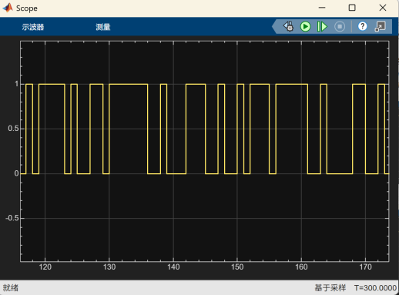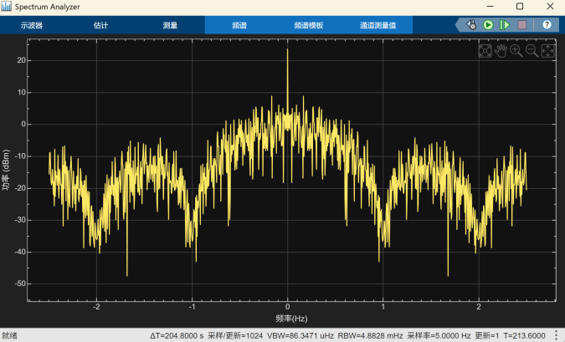
时域现象：观察仿真波形发现，信号外形依然保持矩形跳变，并未出现明显的斜边失真。这是因为 Simulink 对离散数字信号采用“零阶保持”的绘制逻辑。尽管每个码元周期（1s）内仅采集了5个数据点，示波器依然用垂直线连接电平跳变。
频域现象：频谱发生了极其严重的畸变。首先，频谱仪显示的分析带宽被限制在了2.5Hz（即奈奎斯特折叠频率）。其次，原本平滑衰减的曲线变成了剧烈起伏、杂乱无章的锯齿状尖峰。
原因分析：理想的非归零矩形码具有无限宽的理论频带，包含丰富的高次谐波。当采样率骤降至5Hz时，所有频率高于 2.5Hz 的高频谐波分量在采样过程中均发生了频率折叠。这些高频能量混入低频带，严重破坏了信号真实的频谱结构。这证明了在数字调制仿真中，极低的采样率虽然可能在时域显示上具有欺骗性，但在频域分析中会导致结果完全失效。
实验组B时域波形和频谱图如下：
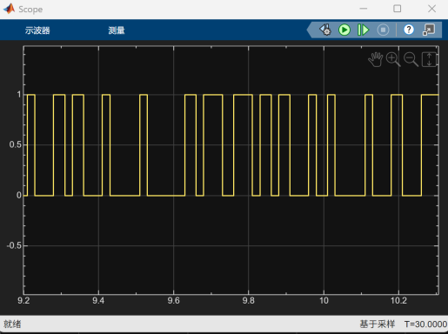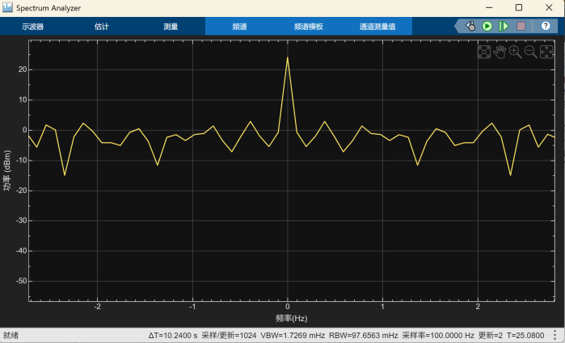
当系统采样率固定（如 100Hz）时，若大幅提高数字基带信号的频率（即缩短码元周期），信号本身占据的主要带宽会随之展宽。随着信号最高有效频率逐渐逼近甚至超过奈奎斯特频率（采样率的一半，即 50Hz），系统同样会发生严重的混叠失真。
实验组C时域波形和频谱图如下：
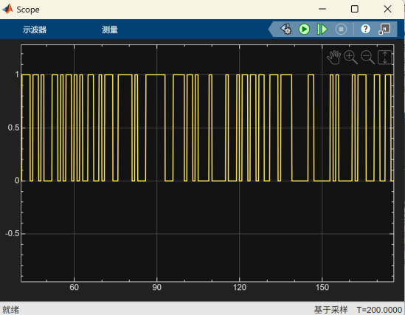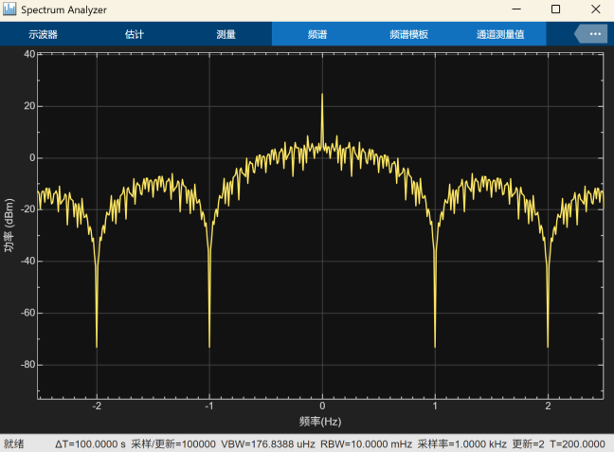
频谱图上，在横轴$±1Hz，±2Hz$ 等信号频率（1Hz）的整数倍处，清晰地观测到了极其陡峭的能量零点。高频频带未出现异常的杂波堆积，证明高采样率有效避免了频谱折叠效应，实现了数字基带信号的无失真仿真。
综上所述，在非归零码的 Simulink 仿真中，时域与频域结果的准确性根本上取决于系统采样fs与基带信号频率fsig之间的比例关系。
失真情况（对应实验组A、B）：仅仅勉强满足奈奎斯特采样定理（fs > 2fsig）对于数字方波而言是远远不够的。当采样率相对过低（实验组A），或信号频率过高逼近奈奎斯特极限（实验组B）时，信号本身庞大的高频次谐波分量会因为超出分析带宽而发生严重的频率折叠。这种混叠不仅会彻底摧毁信号原本平滑的 Sinc 函数频谱结构（表现为杂乱的尖峰），还会导致波形在微观上丢失瞬间跳变的高频细节。
无失真情况（对应实验组C）：要实现工程意义上的数字基带信号“无失真”仿真，系统必须处于极度过采样（fs 远大于fsig）的状态。正如实验组C所示，当采样率达到信号频率的数百倍甚至上千倍时，系统具备了足够宽的频带去捕获和容纳绝大部分的高频谐波能量。此时，频谱折叠效应被有效规避，不仅能在频域中完美复现带有清晰零点的理论 Sinc 包络，也能在时域中精准还原出边缘极其陡峭的理想矩形波。
在进行包含丰富突变边缘的数字信号及调制仿真时，采样率必须设置为基带信号最高有效频率的数十倍乃至上百倍，方可保证频谱分析与时域波形的真实性与可靠性。

4.5 比较基带调制和频带调制
在本次 Simulink 仿真实验中，我们分别构建了非归零码基带传输模型与多种模拟/数字频带调制（AM/FM/ASK/FSK/PSK）模型。
频谱特征与物理本质的根本区别：
基带传输（以非归零码为例）：信号未经高频载波搬移，其频谱能量牢牢集中在 0Hz（直流）及低频区域附近。这类信号包含丰富的极低频成分，适合在具有低通特性的信道（如双绞线、同轴电缆）中进行近距离的有线传输。
频带调制（以 ASK/AM 为例）：利用高频正弦波作为载波，通过数学相乘（线性调制）或积分相位控制（非线性调制），将基带信号的频谱整体搬移到了载波频率 fc附近。此时 0Hz处不再有主峰，信号变为了适合在带通型信道（如无线空间、光纤）中传输的频带信号。
基带传输系统结构简单，但传输距离受限，且难以实现无线发射（因天线尺寸需与波长匹配，低频信号所需天线过大）。频带调制虽然在发射端增加了调制器，在接收端增加了检波/解调环节，提高了系统复杂度，但它成功解决了频谱搬移的问题。频带调制不仅使信号能够有效跨越无线空间进行远距离通信，还为现代通信系统实现频分复用（FDM）提供了根本的物理基础。

4.6比较数字调制和模拟调制
在本次 Simulink 信号调制仿真实验中，我们分别通过构建 AM/FM 模型和 ASK/FSK/PSK 模型，直观地观察了模拟调制与数字调制的实现过程。
模拟调制的基带信号是时间上连续、幅值上连续的模拟信号（如本实验中由三个正弦波叠加而成的信号）。其调制机制是一种连续的映射过程：载波的振幅（AM）或瞬时频率（FM）会完全跟随着基带信号的幅值起伏而发生平滑、连续的改变。相比之下，数字调制的基带信号是时间离散、取值有限的数字信号。
在时域表现上，模拟调制信号的波形呈现出平滑的包络起伏（AM）或连续的疏密渐变（FM），波形内部不存在断点。而数字调制信号由于基带非归零码存在突变的跳变沿，导致其调制波形在电平切换瞬间会出现明显的幅度跳变（ASK）、频率骤变（FSK）或 180 度的相位翻转（PSK）。
在频域特征上，两者虽然都实现了频谱从低频向高频载波处的搬移，但结构差异显著。模拟调制的频谱主要由载波及其两侧连续的边带构成；而数字调制由于其基带矩形码理论上包含无限高次谐波，导致其调制后的频谱在主瓣两侧必然伴随有大量呈 Sinc 函数规律衰减的高频旁瓣，这也对数字通信系统的信道带宽和采样率提出了极其严苛的要求。
从系统性能来看，模拟调制信号的抗干扰能力较弱。传输信道中的噪声会直接叠加在连续波形上，接收端在解调时很难将噪声与有效信号彻底剥离，从而产生误差累积。而数字调制信号表现出了极强的抗干扰与再生能力。尽管数字波形同样会被噪声污染，但由于其信号状态“非 0 即 1”，接收端只需设置合理的判决门限进行抽样判决，即可完美剔除一定限度内的背景噪声，无失真地恢复出原始数字序列。这种优异的抗噪声性能，正是现代通信系统全面采用数字调制技术取代模拟调制的核心物理原因。

4.7比较 AM 和 FM 的调制系数
（1）AM Input signal offset
现在把AM仿真的Input signal offset改为0，时域波形如下：
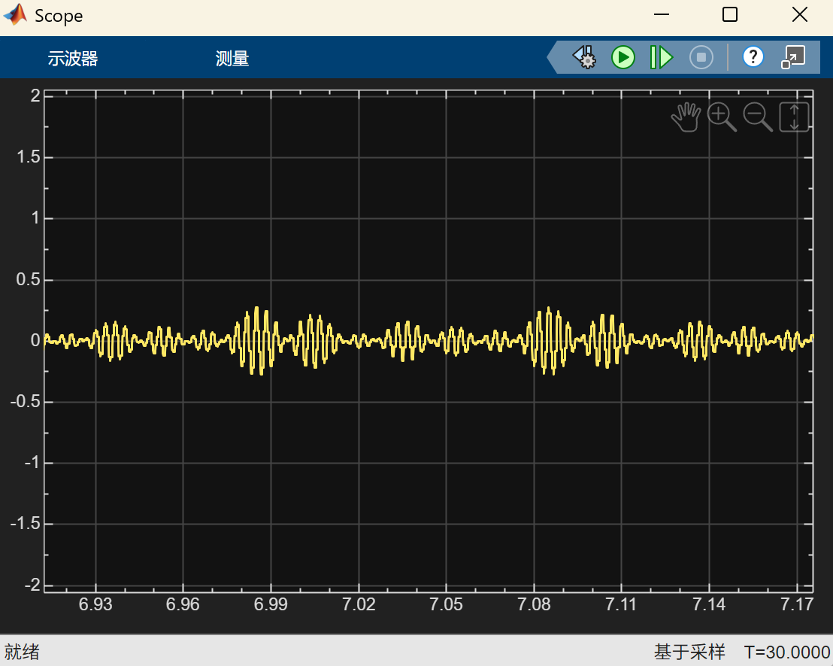
上文提到，根据 AM 的数学模型
载波的瞬时振幅变成了u(t)+k。为了防止基带信号u(t)出现负值导致包络线发生交叉失真（即过调幅现象），在参数设置中特意加入了 Input signal offset（直流偏置k=1）。由于加入的偏置量 k 大于输入信号波谷的绝对值，保证了总振幅恒为正，使得输出波形的包络能完美、无失真地重现基带信号。
直流偏置k=0时，调制系数 ma趋近正无穷，发生严重过调幅，信号退化为 DSB-SC。图中包络线在0轴发生交叉与相位翻转，若采用常规包络检波解调，将导致基带信号波形发生严重的翻折失真。

- carrier frequency载波频率
把carrier frequency从300Hz改成1000Hz，时域波形和频谱图如下：
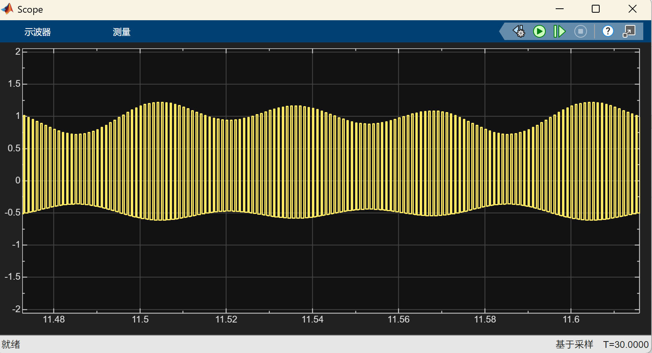
调制信号的外包络形状不发生改变，唯一变化的是波形内部的“疏密程度”：载波频率越高，包络内部的震荡波纹越密集；载波频率越低，内部波纹越稀疏。
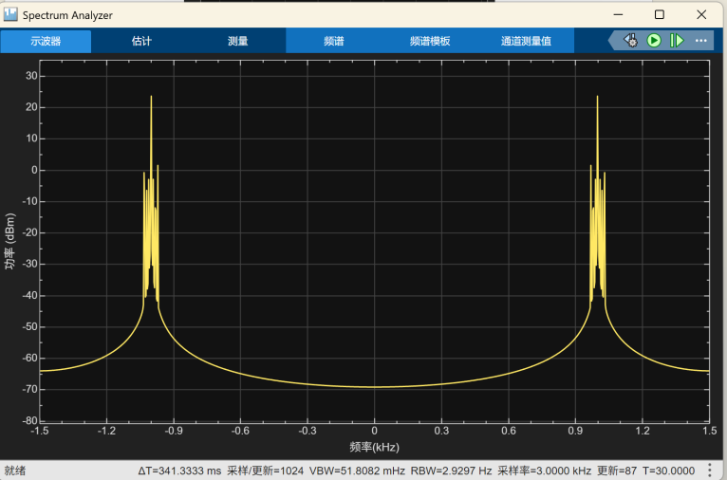
在频谱图中，包含载波主峰及其两侧边带在内的整个“频谱簇”，会像一个整体一样在频率轴（X 轴）上发生平移。载波频率设为多少，这个频谱簇的中心就会精准地移动到该频率位置。在此平移过程中，边带的形状、带宽以及各次谐波的相对比例关系保持绝对不变。
原因分析：这是由傅里叶变换的“频移特性”决定的。基带信号与载波相乘，在频域上等效于将基带信号的频谱直接搬移到了fc处。改变载波频率，仅仅是改变了主峰，并不改变基带信号本身的频谱结构（即携带的信息量不变）。这一特性正是现代通信系统中实现频分复用（FDM）的物理基础——通过分配不同的载波频率，可以让多路信号在同一信道中并行传输而互不干扰。

- FM 频率偏移量Frequency deviation
把Frequency deviation从50Hz改成150Hz，时域波形和频谱图如下：
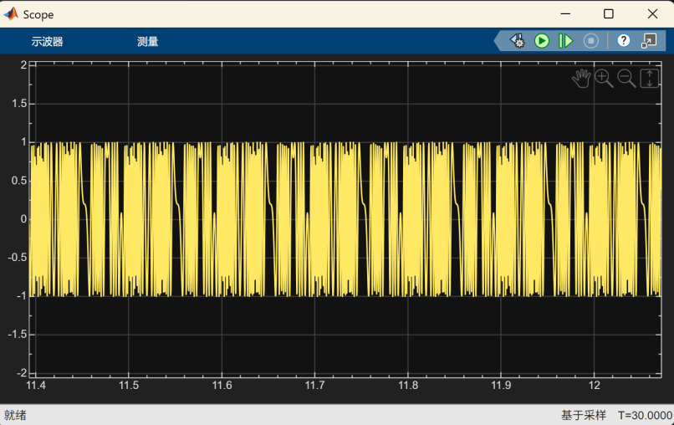
与之前频偏为 50 时的波形相比，当前时域波形的上下边界依然保持绝对平齐，但是，波形在时间轴上的疏密对比,变得极其夸张。密集区域的波纹更加紧凑，而稀疏区域的波纹被拉得更开。
频率偏移量决定了载波瞬时频率随基带信号幅值变化的剧烈程度。将该参数从 50 提升至 150，意味着当基带信号达到峰值时，载波频率会产生高达 150 Hz 的巨大偏移。因此，在示波器上直观地表现为波形疏密程度的剧烈交替。这也再次证明了 FM 调制属于典型的“恒包络”调制，无论调制系数多大，都不会发生类似 AM 的过调幅失真现象。
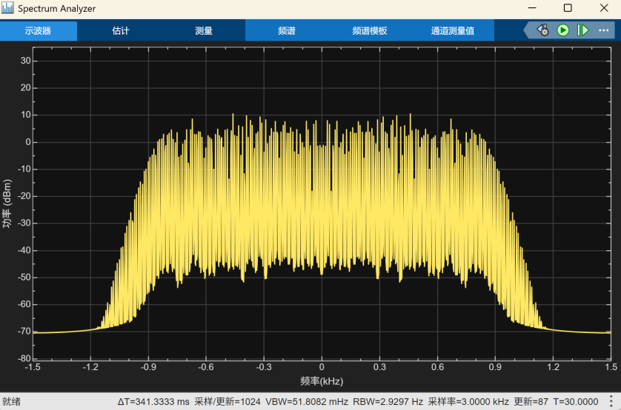
在频谱图中，信号的能量不再集中于载波中心频率附近，而是向左右两侧大幅度“摊开”，形成了一片极其宽广、连绵起伏的频谱簇。观察横轴（单位为 kHz）可知，其有效信号带宽已经显著展宽。
这是频率调制（角度调制）非线性特性的最直观体现。根据卡森法则，FM 信号的有效带宽近似为
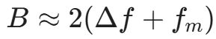
当最大频偏 $∆f$ 被人为放大到 150 后，载波与基带信号相互作用产生了更多、更强的高次边带分量。这些丰富的边带分量紧密排列，使得整个调制信号占据了比原来宽得多的信道带宽。
在模拟调制系统中，AM与FM的调制系数虽然同为衡量调制深度的关键指标，但其物理定义与系统约束存在着本质的区别，这也直接体现在我们对仿真参数的控制上。AM的调幅系数 ma定义为基带信号最大幅值与直流偏置之比，公式为
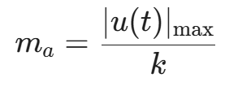
在本次实验中，我们修改的 Input signal offset 正是公式中的分母 k。为了保证接收端包络检波的无失真恢复，AM系统必须严格遵守 ma $≤$ 1的物理约束；正如我们将 k 降为0时，相当于 ma 趋于无穷大，立刻引发了包络交叉与相位翻转的过调幅失真。
相比之下，FM的调频系数 mf 定义为最大瞬时频率偏移量与基带信号频率之比，公式为
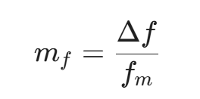
实验中调整的 Frequency deviation 即为公式中的分子$∆f$。由于FM属于典型的恒包络调制，从根本上免疫了过调幅现象，因此 mf 在理论上没有严格上限；当我们将 $∆f$ 从50大幅提升至150时，时域波形包络依然完美平齐，仅仅是频域带宽发生了显著展宽。
在实际通信工程中，FM系统正是通过解除调制系数的上限约束，以急剧展宽信道带宽为代价，换取了远超AM系统的极高抗噪声干扰增益。

5 实验结论
（1）验证了在处理包含丰富高频跳变沿的数字基带信号（如非归零码）时，系统采样率必须处于极度过采样状态（fs 远大于fsig），方可规避频谱折叠效应，保证仿真结果在时域与频域的绝对真实性。
（2）通过基带与频带调制的对比，直观证实了载波调制本质上是一种频谱搬移技术。这一机制不仅突破了低频信号无法进行远距离无线传输的限制，更为现代通信系统实现频分复用（FDM）提供了根本支撑。
（3）通过对比模拟调制与数字调制，深刻认识到数字信号凭借“非 0 即 1”的特性，具备通过门限判决彻底消除噪声、实现信号再生的卓越能力，从物理底层解释了现代通信技术全面数字化的原因。
（4）在 AM 与 FM 调制系数的深度对比中发现，AM 系统受制于 ma $≤$ 1的物理约束以避免过调幅失真，抗噪性能受限；而 FM 系统则突破了此限制，通过增大频偏$∆f$（宽带 FM）以牺牲信道带宽资源为巨大代价，换取了极其优异的抗干扰增益。

